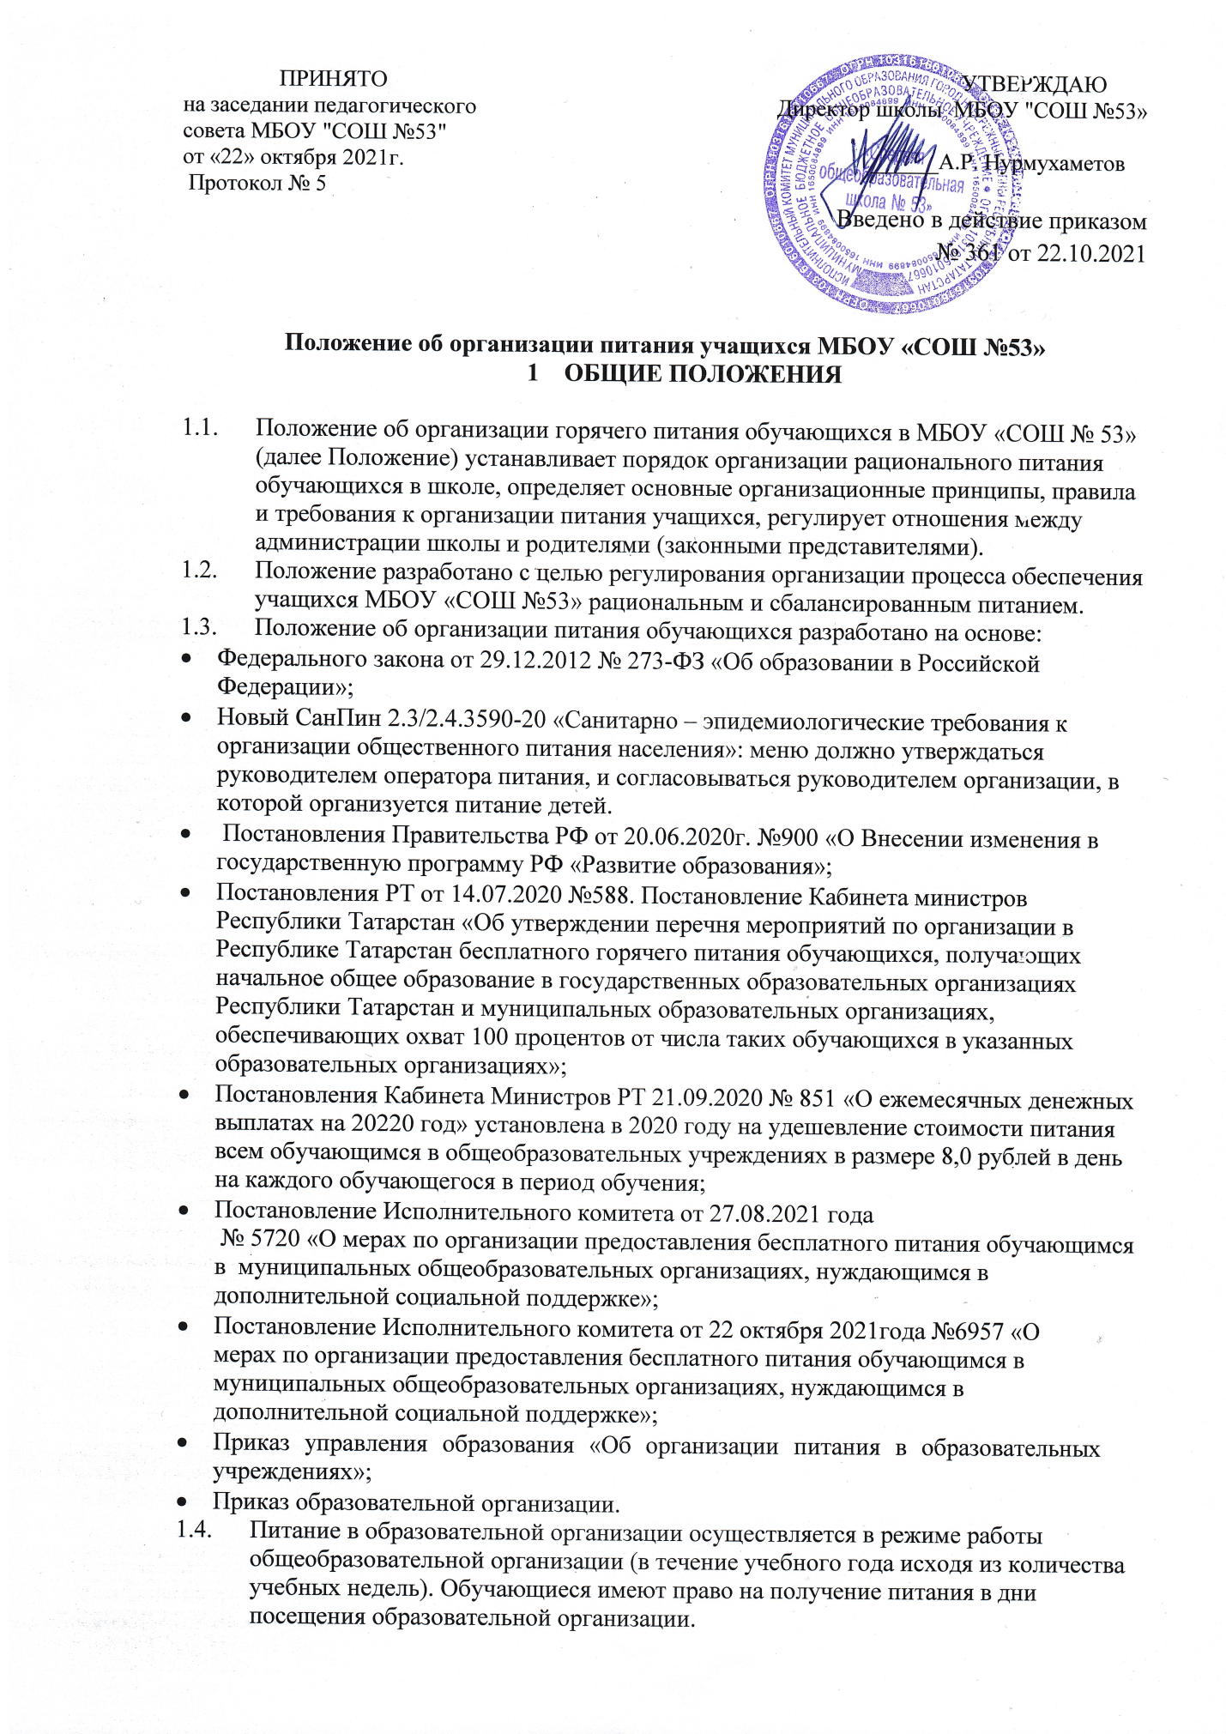

В каникулярное время, в выходные и нерабочие праздничные дни питание обучающимся не предоставляется, за исключением случаев, предусмотренных муниципальными правовыми актами.
  - Питание, организованное в общеобразовательных организациях, предоставляется на льготной и платной основе.
  - Финансовое обеспечение расходов, связанных с предоставлением льготного питания обучающимся, осуществляется за счет средств бюджета города Набережные Челны.
  - Действие настоящего Положения распространяется на всех обучающихся в школе.
  - Настоящее Положение является локальным нормативным актом, регламентирующим деятельность школы по вопросам питания, принимается на педагогическом совете и утверждается (либо вводится в действие) приказом директора школы.
  - Положение принимается на неопределенный срок.
  - После принятия Положения (или изменений и дополнений отдельных пунктов и разделов) в новой редакции.

- ОСНОВНЫЕ ЦЕЛИ И ЗАДАЧИ.

  - Обеспечение учащихся питанием, соответствующим возрастным физиологическим потребностям в пищевых веществах и энергии, принципам рационального и сбалансированного питания.
  - Гарантированное качество и безопасность питания и пищевых продуктов, используемых для приготовления блюд.
  - Предупреждение (профилактика) среди учащихся инфекционных и неинфекционных заболеваний, связанных с фактором питания.
  - Пропаганда принципов полноценного и здорового питания.
  - Социальная поддержка обучающихся 1-4 классов, детей из многодетных семей, детей-инвалидов.

- ОСНОВНЫЕ ОРГАНИЗАЦИОННЫЕ ПРИНЦИПЫ ПИТАНИЯ.

  - Организация питания обучающихся является отдельным обязательным направлением деятельности Школы.
  - Столовая осуществляет изготовление и реализацию готовой продукции.
  - Для организации питания учащихся используются специальные помещения (пищеблок), соответствующие требованиям санитарно - гигиенических норм и правил по следующим направлениям:
- соответствие числа посадочных мест столовой установленным нормам;
- обеспеченность технологическим оборудованием, техническое состояние, которого соответствует установленным требованиям;
- наличие пищеблока, подсобных помещений для хранения продуктов;
- обеспеченность кухонной и столовой посудой, столовыми приборами в необходимом количестве и в соответствии с требованиями СанПиН;
- наличие вытяжного оборудования, его работоспособность;
- соответствие иным требованиям действующих санитарных норм и правил Российской Федерации. 3.3. В пищеблоке постоянно должны находиться:
- журнал бракеража пищевых продуктов и продовольственного сырья;
- журнал бракеража готовой кулинарной продукции, журнал здоровья;
- журнал проведения витаминизации третьих и сладких блюд;
- журнал учета температурного режима холодильного оборудования;
- копии примерного 12-дневного меню для обучающихся 1-4 классов и 5-11 классов, согласованных с территориальным отделом Управления Федеральной службы по надзору в сфере защиты прав потребителей и благополучия человека по Республике Татарстан в городе Набережные Челны.
- ежедневные меню, технологические карты на приготовляемые блюда;
- приходные документы на пищевую продукцию, документы, подтверждающие качество поступающей пищевой продукции (накладные, сертификаты соответствия, удостоверения качества, документы ветеринарно- санитарной экспертизы и др.).
  - Администрация школы обеспечивает принятие организационно управленческих решений, направленных на обеспечение горячим питанием учащихся, принципов и санитарно-гигиенических основ здорового питания, ведение консультационной и разъяснительной работы с родителями (законными представителями) учащихся.
  - Обслуживание горячим питанием учащихся осуществляется штатными сотрудниками организации, оказывающей услугу по питанию, имеющими соответствующую профессиональную квалификацию, прошедшими предварительный (при поступлении на работу) и периодический медицинские осмотры в установленном порядке, имеющими личную медицинскую книжку установленного образца.
  - Гигиенические показатели пищевой ценности продовольственного сырья и пищевых продуктов, используемых в питании учащихся, должны соответствовать СанПин 2.3/2.4.3590-20
  - Приказом директора школы из числа административных или педагогических работников назначается лицо, ответственное за полноту охвата учащихся питанием и организацию питания на текущий учебный год.
  - Горячее питание в общеобразовательной организации организуется как за счет средств бюджета, так и за счет средств родителей (законных представителей).
  - Размер платы, взимаемой с родителей (законных представителей) за обеспечение питанием учащихся определяется с учетом мнения родителей (законных представителей) и утверждается приказом директором.
  - Поставку пищевых продуктов и продовольственного сырья для организации питания в школе осуществляет организация ООО "Школьное питание.

- ПОРЯДОК ОРГАНИЗАЦИИ ПИТАНИЯ ОБУЧАЮЩИХСЯ.

  - Питание обучающихся в учреждении осуществляется в соответствии новым СанПиН 2.3/2.4.3590-20 «Санитарно-эпидемиологические требования к организации общественного питания населения»; п.8.1.3 – меню должно утверждаться руководителем оператора питания, и согласовываться с руководителем организации, в которой организуется питание детей.
  - Столовая школы осуществляет производственную деятельность в режиме двусменной работы школы и шестидневной учебной недели.
  - Требования к режиму питания обучающихся:
- Ежедневно в обеденном зале вывешивается меню, утвержденное директором школы, в котором указываются названия блюд, их объем (выход в граммах), стоимость, контрольные блюда.
- Столовая школы осуществляет производственную деятельность в полном объеме в течение 6 дней с понедельника по субботу включительно в режиме работы школы.
- Часы приема пищи устанавливаются в соответствии с графиком приема пищи, утвержденным директором школы.
- Отпуск горячего питания обучающимся организуется по классам на переменах продолжительностью не менее 15 минут, в соответствии с режимом учебных занятий.
- Для поддержания порядка столовой организуется дежурство учителей и дежурного администратора.
- Сопровождающие классные руководители, педагоги обеспечивают соблюдение режима посещения столовой, общественный порядок и содействуют работникам столовой в организации питания, контролируют личную гигиену учащихся перед едой.
- Организация обслуживания обучающихся горячим питанием осуществляется путем предварительного накрытия столов сотрудниками столовой и самообслуживания учащихся.
  - Проверку качества пищи, соблюдение рецептур и технологических режимов осуществляет бракеражная комиссия, утвержденная приказом директора школы.
  - Результаты проверки заносятся в бракеражный журнал.
  - В случае проведения мероприятий, связанных с выходом или выездом обучающихся из здания школы, столовая осуществляет свою деятельность по специальному графику, согласованному с директором организации осуществляющей образовательную деятельность.
  - В целях усиления контроля за качеством питания, изучения мнения и пожеланий родителей, в Школе осуществляется еженедельный контроль (дегустация) за качеством приготавливаемой пищи, температурным режимом подачи блюд.
  - Каждый родитель по согласованию с администрацией образовательной организации имеет возможность ознакомиться с организацией питания; замечания и предложения по итогам проверки вносятся в журнал отзывов.
  - Оплата за питание осуществляется за счет средств муниципального бюджета и родительского взноса. Стоимость питания и размер дотации на одного обучающегося в день, может меняться на основании постановления исполнительного комитета города Набережные Челны Республики Татарстан.
  - Ответственное лицо за оборот денежных средств: - ежедневно принимает от классных руководителей заявки по количеству питающихся учащихся.
  - О случаях появления в учреждении пищевых отравлений и острых кишечных инфекций информируется территориальный отдел управления Роспотребнадзора».

- ПОРЯДОК ПРЕДОСТАВЛЕНИЯ МЕР СОЦИАЛЬНОЙ ПОДДЕРЖКИ В ВИДЕ ОРГАНИЗАЦИИ БЕСПЛАТНОГО ПИТАНИЯ ДЛЯ ОБУЧАЮЩИХСЯ
  - Одноразовое горячее бесплатное питание для обучающихся 1 - 4 классов.
  - Одноразовое горячее бесплатное питание для обучающихся 5 - 1 1 классов, воспитывающихся в семьях с 3 и более несовершеннолетними детьми;
  - Бесплатное горячее питание для детей - инвалидов, обучающихся в муниципальных общеобразовательных организациях:
- для обучающихся 1 - 4 классов - второе бесплатное горячее питание;
- для обучающихся 5 - 1 1 классов - двухразовое горячее питание.
  - Бесплатное горячее питание для детей с ограниченными возможностями здоровья, обучающихся по адаптированной образовательной программе в муниципальных общеобразовательных организациях:
- для обучающихся 1 - 4 классов - второе бесплатное горячее питание;
-для обучающихся 5 - 1 1 классов - двухразовое горячее питание.
  - Предоставление набора продуктов питания, обучающимся на дому по специальным медицинским показаниям.
  - Родители, имеющие право на получение льготного питания, при обращении в общеобразовательную организацию с соответствующим заявлением представляют копии документов,с предъявлением оригиналов документов для проверки их соответствия, а также паспорта или документа, удостоверяющего личность.
  - Обучающимся льготных категорий, вновь поступившим в школу в течение учебного года, а также в случае изменения оснований для предоставления льготного питания, льготное питание предоставляется, начиная с месяца, следующего за месяцем подачи заявления или месяцем, в котором произошли изменения. Основанием для предоставления льготного питания являются подтверждающие данный факт документы.
  - Для предоставления бесплатного горячего питания школьникам относящимся к категории «дети-инвалиды» родитель (законный представитель) представляет в общеобразовательную организацию:
- заявление установленного образца на имя руководителя образовательной организации;
- копию справки об инвалидности;
- копия документа удостоверяющего личность родителя/законного представителя;
-копия свидетельства о рождении/ документа, удостоверяющего личность обучающегося.
  - Для предоставления бесплатного горячего питания школьникам, относящимся к категории «учащийся из многодетной семьи» родитель (законный представитель) один раз в начале первого полугодия учебного года представляет в общеобразовательную организацию:
- заявление установленного образца на имя руководителя образовательной организации;
- копию удостоверения многодетной семьи (оригинал для обозрения):
- справку с места учебы детей, достигших совершеннолетия.
  - Для предоставления бесплатного горячего питания детям, относящимся к категории «дети с ограниченными возможностями здоровья» необходимы следующие документы:
- заявление установленного образца на имя руководителя образовательной организации;
- заявление от родителей (законных представителей) о обучении ребенка по адаптированной программе;
- копия свидетельства о рождении ребёнка;
- заключение психолого – медико – педагогической комиссии.
5.11 Руководитель общеобразовательной организации не позднее двух рабочих дней, следующих за днем поступления документов, должен рассмотреть заявление и издать приказ о постановке ребенка на льготное питание.
5.12 На основании изменений в постановление Исполнительного комитета от 07.12.2020 г. N2667 «О мерах по организации питания обучающихся муниципальных общеобразовательных организаций» организовано предоставление учащимся муниципальных общеобразовательных организаций, обучающимся на дому по специальным медицинским показаниям, наборов продуктов питания.
5.13 Основанием для предоставления бесплатного питания в виде сухого пайка являются следующие документы:
    - Заключение врачебной комиссии, рекомендующий обучение на дому;
    - Заявление родителей (законных представителей) об обеспечении бесплатным питанием в виде сухого пайка;
З. Справка с медучреждения специального образца.
5.14 Основанием для отказа в предоставлении бесплатного питания в виде сухого пайка в выдаче набора продуктов являются:
    - Предоставление родителями (законными представителями) неполного пакета документов, указанных в пункте 5.6. настоящего положения;
    - Предоставление неправильно оформленных или утративших силу документов, указанных в пункте 5.6. настоящего Положения.
  - Уведомление об отказе обучающемуся в предоставлении бесплатного питания в виде сухого пайка производится организацией в письменном виде в течение З рабочих дней со дня регистрации заявления с указанием причины отказа.
  - Родители (законные представители) при получении справки врачебной комиссии подают заявление на имя директора организации о предоставлении бесплатного питания в виде сухого пайка на период действия справки с представлением пакета документов, указанных в пункте 5.6.
  - Заявление в день поступления регистрируется в журнале регистрации заявлений.Директор организации рассматривает заявление и издаёт приказ в течение З рабочих дней со дня его регистрации и принимает решение о предоставлении (об отказе предоставления) бесплатного питания в виде сухого пайка.
  - Родители (законные представители) незамедлительно уведомляют в письменном виде директора организации если ребенок в течение учебного года временно по причине болезни, лечения в организациях здравоохранения, реабилитационных мероприятий в учреждениях санаторного типа системы здравоохранения или социального обслуживания не может осуществлять образование на дому. При получении заявления от родителя (законно представителя) о приостановке предоставления бесплатного двухразового питания в виде сухого пайка осуществляется со следующего дня после предоставления родителями (законными представителями) справки о выздоровлении или другого документа, подтверждающего уважительную причину и сроки его отсутствия.
  - Родители (законные представители), предъявляют документ удостоверяющий личность и получают сухой паек под роспись через столовую школы. Сухой паек выдается 1 раз в месяц (не позднее 6 числа следующего месяца в часы работы столовой).

- КОНТРОЛЬ ЗА ОРГАНИЗАЦИЕЙ ШКОЛЬНОГО ПИТАНИЯ

6.1 Систематический контроль за ассортиментом реализуемой продукции, соблюдением рецептур, полнотой вложения сырья в блюда, технологической и санитарной дисциплиной при производстве и реализации продукции школьного питания осуществляет бракеражная комиссия, утвержденная приказом директора.
6.2 Результаты проверки заносятся в бракеражный журнал.
6.3 В состав независимой комиссии по контролю горячего питания в школьной столовой входят:
- директор школы;
- председатель общешкольного родительского комитета;
- лицо, ответственное за организацию питания;
- председатель родительского комитета.
6.4 В компетенцию членов комиссии входят:
- контроль за соблюдением санитарно– гигиенических требований к условиям организации питания;
- проверка качества пищи, соблюдение рецептур и технологических режимов;
6.5 Выход независимой комиссией в школьную столовую производится не реже 1 раза в течение учебной четверти.
6.6. Замечания и предложения по итогам проверки вносятся в журнал отзывов.

- ОТВЕТСТВЕННОСТЬ СТОРОН

7.1. Администрация несет ответственность за своевременное информирование родителей (законных представителей) обо всех изменениях, касающихся вопросов организации питания и стоимости предоставляемого горячего питания
7.2. Школьная столовая несет ответственность за качество предоставляемого горячего питания.Родители (законные представители) несут ответственность:
- за своевременное информирование администрации об изменении статуса семьи;
- за своевременную оплату питания в школьной столовой.

